Обобщение опыта работы по организации проектной деятельности учащихся через творческий проект
«Традиционная культура России.
Бурятская юрта – шаг в историю народа»

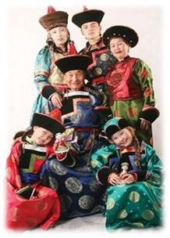
Автор:
Бабыкина Инга Александровна,
учитель музыки
и мировой художественной культуры
МБОУ города Иркутска СОШ № 12

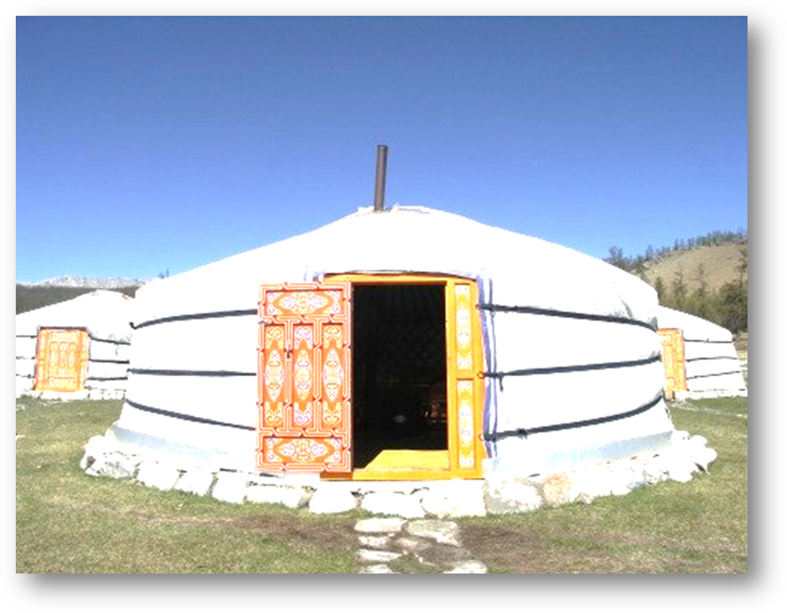

Пояснительная записка

1. Актуальность

Новые федеральные государственные образовательные стандарты направлены на формирование у ученика личностных качеств созидателя и творца. Современная система образования ориентируется на подготовку молодого поколения к реальной жизни. В настоящее время, для того чтобы быть востребованным на рынке труда, выпускнику школы необходимо обладать творческими способностями, самостоятельностью и оригинальностью мышления, уметь самостоятельно получать и анализировать знания. Развитие творческой одаренности становится одной из основных задач современного образования.
На сегодняшний день одним из основополагающих принципов обновления содержания образования становится личностная ориентация, предполагающая развитие творческих способностей учеников, индивидуализацию их образования с учетом интересов и склонностей к творческой деятельности. Стратегия современного образования заключается в том, чтобы дать возможность всем без исключения учащимся проявить свои таланты и весь свой творческий потенциал, подразумевающий возможность реализации своих личных планов.
Наше время - это время перемен. Сейчас России нужны люди, способные принимать нестандартные решения, умеющие творчески мыслить. Школа должна готовить детей к жизни. Поэтому развитие творческих способностей учащихся является важнейшей задачей современной школы. Этот процесс пронизывает все этапы развития личности ребенка, пробуждает инициативность и самостоятельность принимаемых решений, привычку к свободному самовыражению, уверенность в себе.
В современном мире все большее значение приобретает владение детьми коммуникативными умениями и навыками, а также их способность к самореализации через определенные виды деятельности. Значительная часть учащихся начальной школы испытывает проблемы в развитии творческого мышления, формировании информационных компетентностей. Данные трудности смогут помешать детям успешно продолжать обучение в старших классах.
Сегодня многие педагоги уже осознают, что истинная цель обучения - это не только овладение определенными знаниями и навыками, но и развитие воображения, наблюдательности, сообразительности и воспитание творческой личности в целом. Как правило, отсутствие творческого начала зачастую становится непреодолимым препятствием в старших классах, где требуется решение нестандартных задач. Творческая деятельность должна выступать таким же объектом усвоения, как знания, умения, навыки, поэтому в школе, особенно начальной, нужно учить творчеству.
Сравнительно низкая результативность участия детей в творческих и интеллектуальных конкурсах и необходимость поддержки прав детей на полноценное развитие и реализацию своих творческих способностей натолкнули на мысль «Как активизировать творческую деятельность детей на уроках искусства и во внеурочное время?»
Велика в этом плане роль метода творческого проекта. Данная технология обеспечивает успешную социализацию личности.
В результате педагогических поисков я, как учитель, пришла к выводу, что технология метода творческих проектов – достаточно эффективна, т.к. внедрение этого метода в учебный процесс и во внеурочную работу позволяют формировать мотивации учебно-познавательной деятельности и успешно развивать творческие способности у учащихся.
Творчество предполагает наличие у человека определенных способностей. Творческие способности не развиваются стихийно, а требуют специального организованного процесса обучения и воспитания, пересмотра содержания учебных программ, разработки процессуального механизма реализации этого содержания, создания педагогических условий для самовыражения в творческой деятельности. Одной из главных задач, стоящих перед школой, является создание оптимальных условий для развития каждого учащегося в различных видах деятельности.
Именно школа может способствовать развитию широкого спектра способностей детей, предоставляя ребёнку возможности проявить себя в активной деятельности разнообразной направленности. И задача учителя найти различные методы, способы выявить эти способности у ученика и развивать их.
А важным условием творческой деятельности является чувство новизны, удивления, готовность принять нестандартное решение.
Развивать творческие способности? Что это значит?
- Во-первых, это развитие наблюдательности, речевой и общей активности, общительности, хорошо натренированной памяти, привычки анализировать и осмысливать факты, воли, воображения.
- Во-вторых, это систематическое создание ситуаций, позволяющих самовыразиться индивидуальности ученика.
- В-третьих, это организация исследовательской деятельности в познавательном процессе.
Мы постоянно прививаем детям любовь к своей Родине, к своей малой родине, приобщаем к истории Иркутска и Иркутской области, к народному творчеству, укладу жизни народов, проживающих на территории Прибайкалья, их традициям и верованиям, и этим даем понять, что каждый народ, населяющий наш край, так же любит свою культуру и уважает свои традиции, гордится достижениями своего народа. В Прибайкалье проживают представители многих национальностей и народностей, которые на протяжении нескольких веков живут бок о бок в согласии, мире, любви, уважении к культуре каждого народа, взаимодействуя и обогащая друг друга.
«…Бесспорно, что каждому человеку необходимо знать, - кто он и откуда. Память о своих корнях делает человека достойнее и сильнее. Лишить его знания прошлого – это значит лишить его понимания настоящего и будущего», - сказал известный российский художник Илья Глазунов.
В своей работе не ограничиваемся формированием знаний о бурятской культуре и традициях, но и пытаемся раскрыть элементарные представления о многонациональности нашего общества, многообразии народных культур. Уверены, что знакомство с другой культурой поможет сформировать у наших ребят способность понимать и принимать чужие ценности, сравнивать с ними ценности своего народа, доброжелательно относиться к обычаям разных народов. Считаем, что очень важно дать детям правильные ориентиры в социальном окружении: о человеке судят не по его национальности, а потому, каков он, по его делам и поступкам. Добрые дела – значит и человек добрый, хороший.

2. Вид проекта: познавательно-творческий, коллективный

3. Участники проекта: учащиеся 5-х классов, учитель музыки и МХК

4. Продолжительность: Среднесрочный проект - это сочетание классных форм работы с погружением в проектную деятельность во внеурочное время

5. Целью нашего проекта стало изучение и приобщение к культурным ценностям прошлого и настоящего бурятского народа, повышение интереса к истории появления жилища у бурят, выделение общего и особенного в предназначении жилья.

6. Задачи проекта:

• Обобщить и расширить знания учащихся о традициях, обычаях, праздниках, жилище бурятского народа.
• Формировать культуру межличностного взаимодействия детей в группе.
• Развивать творческие способности школьников к различным видам деятельности.
• Совершенствовать исследовательские умения: умение анализировать, задавать вопросы, обобщать, сравнивать, делать выводы.
• Воспитывать уважение к культуре и обычаям бурятского народа.
• Выполнить макет бурятского жилища - юрты на основе полученных знаний исследовательским путем.
• Создать книгу о традиционном жилище бурят - юрте с целью использования ее как наглядное пособие в урочной и внеурочной деятельности.

7. Ожидаемые результаты.
- Пополнение знаний о народах Прибайкалья.
- Представление о некоторых традициях, обычаях, праздниках, особенностях построения жилища бурятского народа.
- Знакомство с бурятскими играми, сказками, обрядами.
- Творческое применение полученных знаний, умений, навыков в игровой, художественно-продуктивной деятельности.
- Овладение исследовательскими умениями сравнивать, наблюдать, анализировать, задавать вопросы, делать выводы.
- Уважительное отношение к культуре бурятского народа.
- Создание макета бурятского жилища - юрты на основе полученных знаний исследовательским путем.
- Создание книги о традиционном жилище бурят - юрте с целью использования ее как наглядное пособие в урочной и внеурочной деятельности.

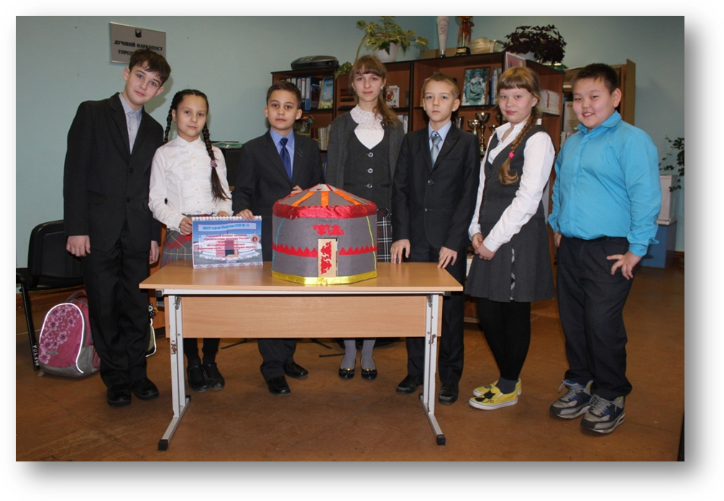

8. Этапы работы над творческим проектом
Проектная деятельность предполагает в основном самостоятельную работу учащихся поэтому скорректировать эту работу легче всего организовав творческую проектную мастерскую, которая помогает решить все организационные моменты.

План работы творческой проектной мастерской

№ | Этапы проекта | Содержание работы | Задание на ближайший период, осуществляемое членами мастерской с помощью ее руководителя
1 | Подготовительный этап:  - Мотивация учащихся для работы над проектом  - Выявление мотивированных детей  - Познавательно – просветительская работа с учащимися  - Выбор и обсуждение (обоснование) темы, целей и задач проекта, актуальность проблемы, требования к итоговому продукту  - Формирование рабочей группы. | Определение группы учащихся, задействованных в творческом проекте.  Обсуждение предложенных тем, поиск лучшей идеи; выяснение проблем, которые будут решаться в рамках проекта; определение целей и задач проекта, ожидаемых результатов, предполагаемого проектного продукта; уточнение формулировки темы проекта. | Члены мастерской (участники проекта) должны:  - Проанализировать идеи и выбрать ту, которая больше подходит по разработанным критериям  - Оценить имеющиеся у них ресурсы.  - Оценить каких ресурсов не хватает.  - Обдумать где и как будут найдены недостающие ресурсы.  - Обдумать примерный план работы над проектом.  - Начать сбор информации по теме проекта.
2 | Критерии оценивания проекта. | Ознакомление с критериями и технологией оценивания проекта. Обсуждение формулировок, уточнение значения терминов, обсуждение текущей работы, осуществляемой на первом этапе. | Продолжить начатую работу (см. выше)  Еще раз просмотреть критерии оценивания и внеси предложения.
3 | Планирование:  - Утверждение темы проекта, типа проекта, плана работы  - Выработка индивидуальных и групповых планов работы  - Планирование работы. Выбор формы и установление сроков отчета. | Утверждение окончательных формулировок темы проекта; обоснование проблемы проекта; уточнение типа проекта. Ознакомление с окончательным вариантом критериев оценивания. | Продолжить сбор информации, начать проведения исследований, экспериментов, опросов (если это необходимо), начать работу по созданию проектного продукта.
4 | Исследование:  - Выполнение исследования под руководством учителя  - Применение на практике методов исследования  - Анализ информации и формулировка задач и выводов. | Обсуждения итогов предзащиты проекта, внесение корректировок в соответствии с рекомендациями. Отчет о сборе информации, проведение экспериментальной части (где необходимо). Выявление возникших трудностей и возможностей их преодоления. | Внести необходимые поправки в работу над проектом, ели это будет рекомендовано на предзащите. Изучение собранной информации, продолжение работы над созданием проектного продукта (макета юрты с оформлением и книги о юрте).
5 | Работа над письменной частью проекта. | Отчет о ходе работы. Обсуждение возникших проблем и способов их преодоления. Уточнения соблюдения плана и графика работы над проектом. Ознакомление с требованиями к письменной части проекта. | Начало работы над письменной частью проекта.
6 | Практическая реализация проекта (изготовление наглядных пособий: юрта и книга). | Обсуждение хода работы над письменной частью проекта с опорой на критерии оценивания. Ознакомление с рекомендациями по проведению защиты проекта и презентации проектного продукта. | Завершение работы над письменной частью проекта. Завершение работы над проектным продуктом: книги и юрты. Подготовка к защите проекта. Репетиция защиты.
7 | Отчет и оценка  - Подведение итогов защиты проекта. | Ознакомление участников с индивидуальными результатами защиты проекта. Выводы: Обсуждение плюсов и минусов работы каждого участника проектной группы. Реклама: Выдвижение проекта на школьный и городской конкурс. | Осмысление результатов работы, выводы по работе; обдумывание планов на следующий год, внесение предложений, подготовка к городскому конкурсу проектов, рекламирование проектного продукта в школьном сообществе.

Особое значение в работе с учащимися играет ситуация успеха. Успех обучения тесно связан с умением мыслить, а мыслить человек начинает тогда, когда у него возникает потребность что-либо понять. Ситуация успеха – это состояние удовлетворенности от того, что результат, к которому стремилась личность в своей деятельности, достигнут.

После презентации проекта, независимо от результата, нужно обязательно похвалить детей, найти и показать все «плюсы», сравнить результат с прошлым и только таким образом оценить проект.
В 2016 году по результатам городского конкурса «Традиционная культура России» в рамках образовательного проекта «Россия – Родина моя» творческий проект «Бурятская юрта – шаг в историю народа» стал победителем

В результате творческой деятельности получили следующие показатели:
- Созданы необходимые условия для организации деятельности по воспитанию национально – культурного наследия;
- Учащиеся готовы самостоятельно решать задачи краеведческого значения в разных ситуациях;
- Продолжает формироваться умение самостоятельно находить и обрабатывать необходимую информацию;
- Подростки учатся выражать собственное мнение, анализировать, живо реагировать на происходящее, оказывать посильную помощь;
- Ученики получили знания о коренных жителях родного края - бурятах;
- Ребята проявили свои творческие знания, умения и способности в разных видах совместной со взрослыми и самостоятельной деятельности;
- Создан продукт проектной деятельности: юрта, изготовленная мальчиками и украшенная в соответствии с бурятскими преданиями и легендами девочками. Кроме этого, мы создали книгу о бурятской юрте с большим теоретическим и наглядным материалом. Эту книгу можно использовать в качестве пособия на уроках истории, географии, краеведения, искусства, а также использовать во внеурочной деятельности при проведении мероприятий, направленных на изучении культуры народов Прибайкалья.

Опыт работы показывает, что учащиеся проявляют наибольший интерес к выполнению практических и творческих работ на уроке. Опора на субъективный опыт учащихся позволяет использовать метод проектов как в урочной, так и во внеурочной деятельности. Выполнение творческих проектов является важнейшим элементом процесса обучения и воспитания, так как выполняет следующие дидактические функции: повышает интерес к образованию, активизирует познавательную деятельность и способствует развитию творческих способностей. Опираясь на повышенный интерес к практической деятельности, позволяет включать учащихся в исследовательскую деятельность при разработке творческих проектов.
Попробовав себя в разных качествах во время выполнения проектов, ребята определяются, какой вид работы им больше по душе, что у них лучше получается, а чему следует еще поучиться. При этом формируются и отрабатываются различные умения и навыки.
Подтверждением этого является тот факт, что на протяжении нескольких лет мои ребята, ученики МБОУ г. Иркутска СОШ № 12 неоднократно становились победителями городских конкурсов творческих проектов: «Следствие вели знатоки. В. М. Васнецов», «Следствие вели знатоки. П. И. Чайковский», «Виртуальный музей. «Малые народы Прибайкалья. Тофалары» и др.
Участвуя в разных проектах дети, конечно же, учатся творчески мыслить, принимать нестандартные решения.
Выполняя творческие задания, учащиеся начали испытывать радость, гордость за хорошо выполненную работу, а самое главное – успех, о чем говорилось выше.
У ребят заметно вырос интерес к творческой деятельности и, как следствие, повышение познавательной активности учащихся.
Таким образом, на основании проведенных наблюдений, можно сделать вывод, что проектная деятельность способствует развитию творческих способностей, развивает интерес к познанию мира, уверенность в себе, коммуникативные способности, повышает мотивацию к обучению, уровень обученности и качество знаний.

Адресная направленность

Настоящий опыт может быть адресован учителям начальных классов, учителям-предметникам, классным руководителям, кто заинтересован в повышении мотивации к обучению, уровня познавательной активности учащихся, в развитии их творческих способностей.

Используемая литература:

  - Волков И.П. Приобщение к творчеству М. Просвещение, 2002.
  - Дереклеева Н.И. Мастер-класс по развитию творческих способностей учащихся.- М.: «Академия» 2007 г.
  - Онищук В.А. Урок в современной школе - М., 2002.
  - Практико - ориентированные проекты. Технология. 7-11классы /авт. - сост. В.П. Боровых. – Волгоград: Учитель, 2009.
  - Творческие проекты учащихся V-IX классов общеобразовательных школ. Книга для учителя. Под редакцией В.Д. Симоненко. – Научно-методический центр «Технология». – Брянск, 1996.
  - Полат Е.С. Новые педагогические и информационные технологии в системе образования. – М.: Академия, 2000.
  - Павлова М.Б., Питт Дж. и др. Метод проектов в технологическом образовании школьников: Пособие для учителя. / Под ред. И.А. Сасовой. – М.: Вентана-Граф, 2003.

